План дистанционного обучения по ИЗО в 8 классах
класс | Тема урока | Кол-во часов | Домашнее задание | Дата план | Дата факт | Ссылка на урок
8а  8б | Азбука киноязыка | 1 | - Рис на свободную тему с применением общего, среднего и крупного плана | 07.02  14.02 |  | Тема: Азбука киноязыка.  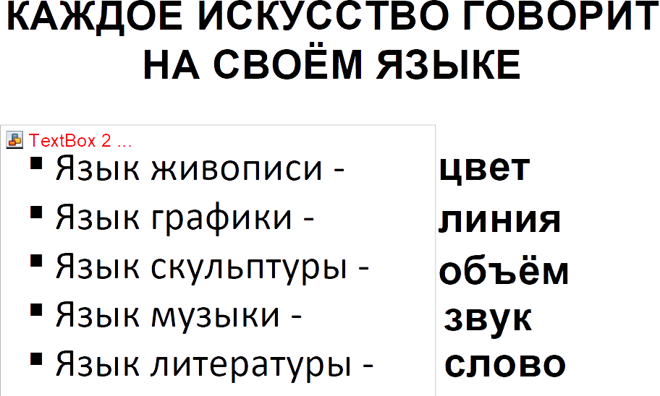  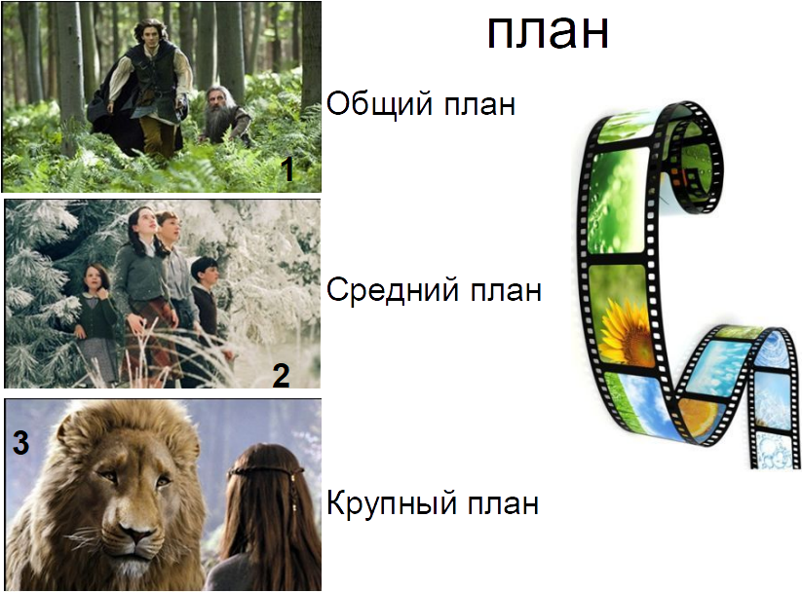  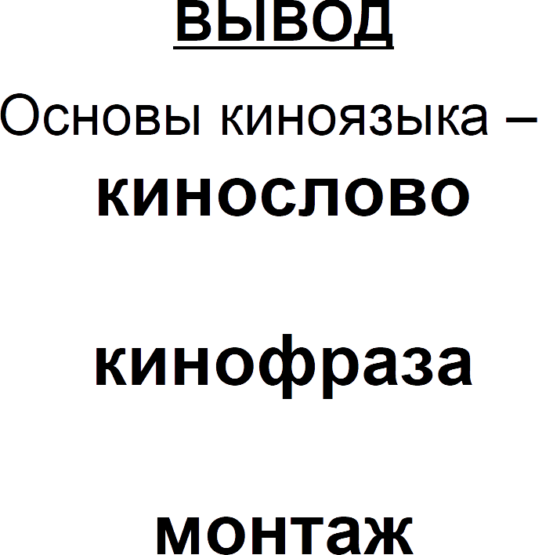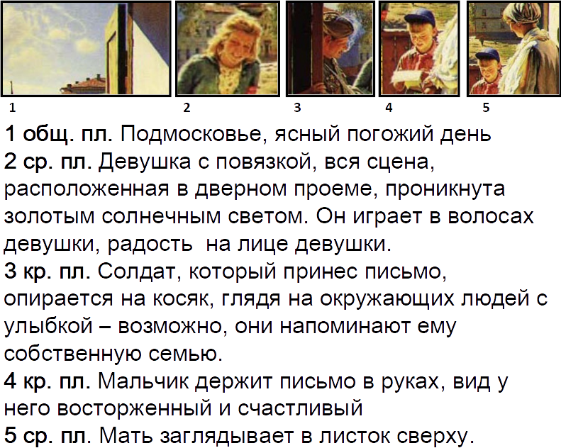  Выполнить тест  Домашнее задание: рисунок на свободную тему выделяя общий план, средний план и крупный план

